**《中小学教育惩戒规则（试行）》培训线上观看方式**

请使用**腾讯课堂**观看

1、移动端二维码：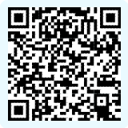

2、电脑端链接：

https://ke.qq.com/webcourse/3338087/103469548#from=800021724&lite=1